プロジェクションマッピング等芸術文化支援事業

舞台スタッフ体験講座

**「演劇をしたい！」を応援する参加型ワークショップ！**

**「演劇を舞台で上演したいけど、何から始めたら良いかわからない。」「ホールを使って何かしてみたい！」そんな皆様にお応えする体験講座。ホールの基本的な使い方から、平台の組み方、照明卓の操作など、舞台の基礎知識やスタッフの仕事を学びます。**

**８月３０日（土）10：00～1７：00**

対　象／高校生以上　※１８歳未満は保護者の承諾が必要になります。

**参加費は**

**無料です！**

場　所／マエダハウジング安佐南区民文化センター　ホール

（広島市安佐南区中筋一丁目２２番１７号）

講　師／田中暁弘（劇団おぐら座）

定　員／10名程度（先着順）　※事業の運営上、参加人数が若干変動する場合があります。

持参物／昼食、軍手、筆記用具（動きやすい服装でお越しください）

申込み／「参加申込書」を持参、ＦＡＸ、郵送か、「参加申込書」の内容を電子メールで、下記お申し込み先へお送りください。

締切り／７月３０日（水）　※必着

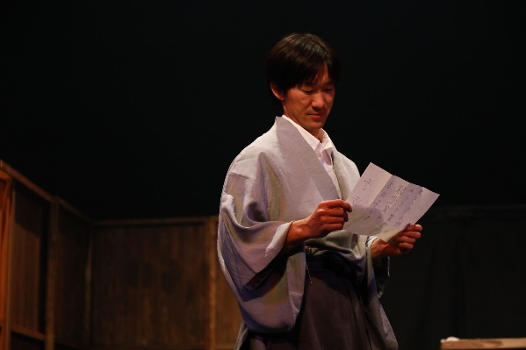主　催／（公財）広島市文化財団、シアターレトロマーケット

**＝お問い合わせ・お申込み先＝**

劇団おぐら座代表

高校卒業後、芸能の専門学校を経て上京、演劇の下積み時代を過ごし広島の劇団太陽に旗揚げメンバーとして所属。

同劇団解散後、劇団小豆組（2007年～2020年）、劇団おぐら座（2021年～）を立ち上げる。役者としてのみならず、舞台監督、殺陣指導などでも活動している。また、「広島殺陣フェス2022」（マエダハウジング安佐南区民文化センター ホール）など演劇や殺陣を取り入れたイベントのプロデュース（企画・運営）も行っている。

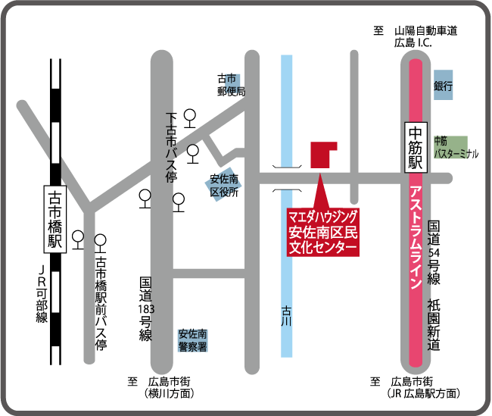共　催／安佐南区民文化センター指定管理者　株式会社イズミテクノ

■JMSアステールプラザ　安佐南区民文化センター事業担当

　〒73０-0８１２ 広島市中区加古町４番17号

電話：082-２４４-８０００　ＦＡＸ：082-24６-５８０８　メール：[aminami-cs@cf.city.hiroshima.jp](mailto:aminami-cs@cf.city.hiroshima.jp)

※お預かりした個人情報は、主催者が本事業の運営のみに使用し、本人の承諾なく、第三者に提供することはありません。

アストラムライン中筋駅から約200m

JR古市橋駅から約750m

講師 田中 暁弘（たなか あきひろ）

[お問合せ・お申込み先]

（公財）広島市文化財団　広島市古市公民館

広島市安佐南区古市三丁目24番8号

℡（０８２）８７７－２６７７

受付時間：月水土日　8：30～17：15

木金　　　8：30～21：00

休館日：火曜日、祝日、８月６日

[お問合せ・お申込み先]

（公財）広島市文化財団　広島市古市公民館

広島市安佐南区古市三丁目24番8号

℡（０８２）８７７－２６７７

受付時間：月水土日　8：30～17：15

木金　　　8：30～21：00

休館日：火曜日、祝日、８月６日

[お問合せ・お申込み先]

（公財）広島市文化財団　広島市古市公民館

広島市安佐南区古市三丁目24番8号

℡（０８２）８７７－２６７７

受付時間：月水土日　8：30～17：15

木金　　　8：30～21：00

休館日：火曜日、祝日、８月６日

**[お問合せ・お申込み先]**

（公財）広島市文化財団　広島市古市公民館

広島市安佐南区古市三丁目24番8号

℡（０８２）８７７－２６７７

受付時間：月水土日　8：30～17：15

木金　　　8：30～21：00

休 館 日：火曜日、祝日、８月６日

|  |  |  |  |
| --- | --- | --- | --- |
|  |  | 年齢 | 歳 |
| 住所 | 〒　　　－ | | |
| 電話番号 |  | | |
| メールアドレス |  | | |
| 保護者同意  ※18歳未満の方 | 本講座の受講について承諾します。  保護者署名　　　　　　　　　　　　　　　電話番号 | | |

【参加申込書】